**Задание I.5.1.** **Рассмотри картинку с изображением****лося. Назови животное.**

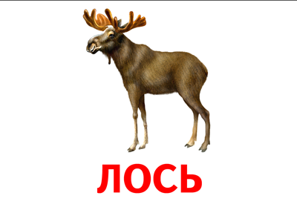

**лось**